Как сделать пчелу или осу из бумаги своими руками
Для работы нам понадобится: квадрат из жёлтой цветной бумаги (желательно двусторонней), кусочек плёнки (для крыльев), ножницы, чёрный фломастер.
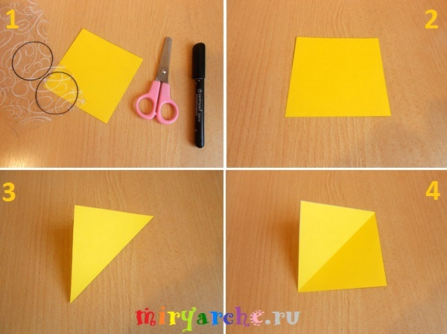
1. Складываем квадрат по диагонали, хорошо проглаживаем линию сгиба, и разворачиваем.
2. Затем складываем квадрат по другой диагонали, проглаживаем и разворачиваем.
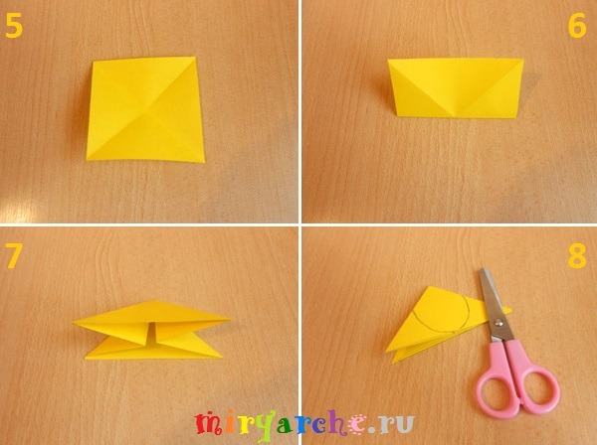
3. Теперь складываем квадрат пополам, хорошо проглаживаем и разворачиваем.
4. Из квадрата формируем треугольник, заправив складки по линиям сгиба вовнутрь (смотри фото).
5. Обрезаем лишнее, чтоб получилось округлое тело насекомого.
6. С помощью чёрного фломастера рисуем голову, глазки и полоски на теле.
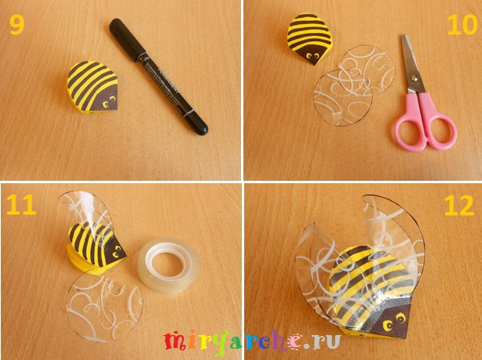
7. Вырезаем два круга из плёнки. Мы использовали плёнку для упаковки цветов.
8. Складываем круг пополам, немного срезаем один край и крепим крыло кусочком скотча к телу насекомого. Тоже проделываем и со вторым крылом. Наша пчела-стрекоза готова!

Как сделать божью коровку из бумаги своими руками
Для работы нам понадобится: квадрат красной бумаги (желательно двусторонней), ножницы, чёрный фломастер.
Принцип складывания такой же, как и у пчелы-осы, смотрите фото
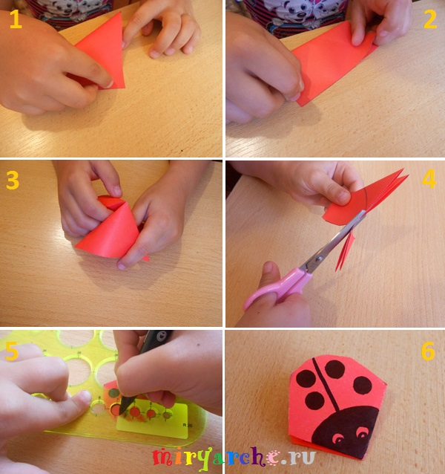
Наши насекомые готовы, мы решили посадить их на листики, поэтому, используя симметричное вырезание, вырезаем листики из зелёной цветной бумаги.

